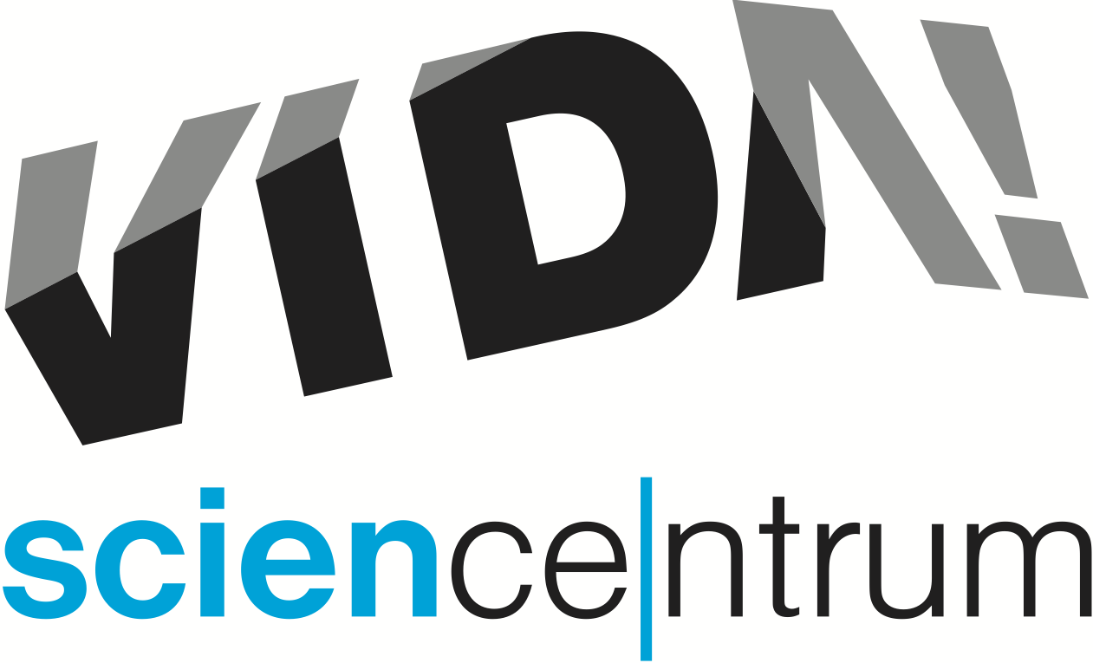
VIDA! má nejlepší science show v Evropě
tisková zpráva │ Brno │2. 8. 2017
Moravian Science Centre Brno,
příspěvková organizace
Křížkovského 554/12
603 00 Brno
tel: (+420) 730 896 545
info@vida.cz, www.vida.cz

V brněnském zábavním vědeckém parku VIDA! si kromě více než 170 exponátů návštěvníci v ceně vstupenky užijí také science show. Představení plná pokusů, která se tu uvádějí minimálně třikrát denně, jsou výjimečná. Potvrzují to také výsledky z evropských soutěží, kde se brněnští performeři umisťují na předních příčkách. Zlato za show Under pressure dovezli letos z celoevropské soutěže Science me! v německém Hannoveru nebo loni z Liberce, kde se konal festival pro popularizaci vědy Science on Stage. „Naše science show jsou originální autorská představení, jejichž vývoji se vždy věnuje tým lidí. Na jedinečnost našich show jsme náležitě hrdí. Prezentujeme se jimi nejen u nás ve VIDA!, ale i na našich výjezdech po republice i v zahraničí,“ uvedl ředitel VIDA! Lukáš Richter.

V Hannoveru probíhala soutěžní přehlídka vědeckých představení v rámci veletrhu IdeenExpo 2017, kterého se za devět dnů zúčastnilo přes 360 tisíc lidí. VIDÁtoři tam se svou show Under pressure porazili dalších jedenáct evropských týmů. „Porota ocenila především propojení jednotlivých pokusů a originalitu. Pro soutěž jsme upravili naše představení Dělám tlaky, dělej taky o atmosférickém tlaku,“ sdělil manažer programu Sven Dražan. O umístění v Hannoveru rozhodovalo kromě odborné poroty také publikum. Jedním z kritérií byla hlasitost potlesku. Performeři jen během posledních dvou měsíců reprezentovali VIDA! na veletrhu vědy Znanstival v Lubjlani, na Czech street party v Bruselu nebo na festivalu Science on Stage 2017 v Debrecenu.

O prázdninách si návštěvníci ve VIDA! užijí science show věnovanou zvuku s názvem Mr. Ucho nebo představení plné mrazivých experimentů Ledoleto. Přibližné začátky jsou každý den v 10.30, 13.30 a 15.00. Aktuální program show naleznete na www./vida.cz/scienceshow.

VIDA! science centrum
Křížkovského 12, Brno
www.vida.cz
www.facebook.com/vidabrno

Zábavní vědecký park VIDA! provozuje Moravian Science Centre Brno, příspěvková organizace Jihomoravského kraje.
Moravian Science Centre Brno, p. o. je členem České asociace science center.

